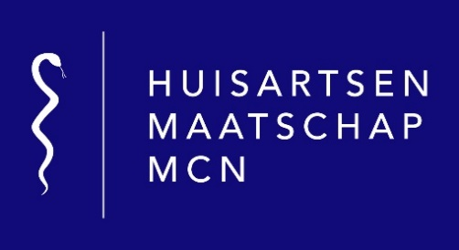
Vacature: Praktijkondersteuner GGZ (regulier)

Profiel
Wij zijn op zoek naar een praktijkondersteuner GGZ (m/v) die de patiënt vooropstelt en zich thuis voelt in een dynamische praktijk met een groot enthousiast team van huisartsen, doktersassistentes en praktijkondersteuners Somatiek, GGZ en Jeugd. Ben je graag onderdeel van een groot team, maar kun je ook goed solistisch werken en heb je kwaliteiten en ervaring die je kunt inzetten om onze patiënten te ondersteunen, dan nodigen we je graag uit om te solliciteren. Een diploma als POH GGZ is een pré, maar collega’s met een andere relevante vooropleiding en/of ervaring worden ook uitgenodigd te solliciteren.
Huisartsenmaatschap MCN staat voor kwalitatief goede, persoonsgerichte zorg, waar zowel de medewerkers als onze patiënten zich welkom en gezien voelt. Op onze website www.huisartsenmaatschapmcn.nl kun je een idee krijgen van wie we zijn en waar we voor staan.
Arbeidsvoorwaarden
Het gaat om een vervanging van een collega die met zwangerschapsverlof gaat. Het contract kan in gaan vanaf 1 april 2023 en zal doorlopen tot 3 september 2023 voor 24-28 uur/week (minder uren zijn ook bespreekbaar). Salariëring conform CAO-Huisartsenzorg.
Functie
Als praktijkondersteuner GGZ analyseer en verhelder je de hulpvraag van de patiënt met psychische, psychosomatische en psychosociale problematiek en geef je begeleiding en een kortdurende behandeling. Zonodig verwijs je door naar andere hulpverleners. Wij vinden het belangrijk dat de POH GGZ in onze praktijk overstijgend kan denken en meedenkt over hoe de zorg verder verbeterd kan worden. Je bent gesprekspartner voor de huisartsen en werkt nauw samen met collega praktijkondersteuners en assistentes. Daarnaast is het fijn als je goed kunt netwerken en contacten zowel binnen als buiten de praktijk kunt onderhouden. Je werkt als praktijkondersteuner zelfstandig en met eigen verantwoordelijkheden. Stressbestendigheid en goed kunnen begrenzen zijn kwaliteiten die goed van pas komen in deze functie. Ervaring in de GGZ zorg is een pré. Je werkt samen met een ervaren en collegiale collega POH GGZ.
Huisartsenmaatschap MCN
Wij leveren de zorg aan ruim 11.000 patiënten. Wij werken in een medisch centrum waarin we goed overleg hebben met de aanwezige disciplines. Wij vinden dat de juiste zorg op de juiste plek gegeven moet worden. Dus wat dicht bij huis kan, dat willen we ook dicht bij huis bieden voor onze patiënten. Daarom hebben we een team van assistenten en praktijkondersteuners die samen de reguliere, chronische en de ouderenzorg regelen. Daarnaast zijn we altijd op zoek naar nieuwe uitdagingen in het kader van innovatie of nieuwe projecten die een bijdrage kunnen leveren aan de kwaliteit van zorg voor nu en voor in de toekomst.
We wachten met belangstelling je motivatiebrief met CV af, deze kunt u (voor 1 februari 2023) richten aan:
Mevrouw. A. Venema, praktijkmanager
Huisartsenmaatschap MCN
Nijkerkendijk 38-01
7442 LS Nijverdal
anna-huisartsenmaatschapmcn@ezorg.nl

